职业技能测试试卷

样卷

**Part I 职业素养（300分）**

**一、单项选择题**

1.中华民族是世界上伟大的民族，有着（ ）多年源远流长的文明历史，为人类文明进步作出了不可磨灭的贡献。

A.1000 B.3000 C.5000 D.10000

2.2021年12月,税务局依法对网络主播黄某作出税务行政处罚决定，罚款13.41亿元。对于上述材料，认识正确的是（ ）。

A.公民没有依法纳税的义务

B.公民可以钻政策空子，尽量少交税

C.罚款数额过高，黄某可以拒缴

D.法律“亮剑”可以增强公民的纳税意识

3.小张并非既懂英文又懂法语。

如果上述说法为真，那么下列哪项说法必定为真（ ）。

A.小张懂英文但不懂法语

B.小张懂法语但不懂英文

C.小张既不懂英文又不懂法语

D.如果小张懂英文，那么小张不一定懂法语

4.与人交谈的时候不应该（ ）。

A.找准时机 B.赞赏开始

C.真心诚意 D.喋喋不休

**二、多项选择题**

1.爱国主义的基本要求是（ ）。

A.爱祖国的大好河山

B.爱自己的骨头同胞

C.爱祖国的灿烂文化

D.爱自己的国家

**三、判断题**

1.所有甲公司的员工上班时都穿了制服，小李上班时穿了制服，所以小李是甲公司的员工。（ ）

**四、简答题**

1.游客雇人抬轿子上山被人发到网上引起热议，对此，你是如何看待景区抬轿这件事情？建议分情况、多角度来分析此种现象。

**Part II 职业素养（100分）**

1. **职业技能考试A（装备制造类）**

**（一）单项选择题**

1、细点画线主要用于（ ）。

A.对称中心线 B.可见轮廓线 C.不可见轮廓线 D.分界线

2、电荷的基本单位是（ ）。

A.安培 B.安秒 C.库仑 D.伏特

**（二）多项选择题**

1、三相交流电是由（ ） 三个单相交流电源按一定方式的组合。

A.有效值相等 B.频率相等 C.相位差 120° D.相位相同

**（三）判断题**

1、机械图样是采用正投影法绘制的。（ ）

**（四）简单题**

1、根据两视图补画第三视图

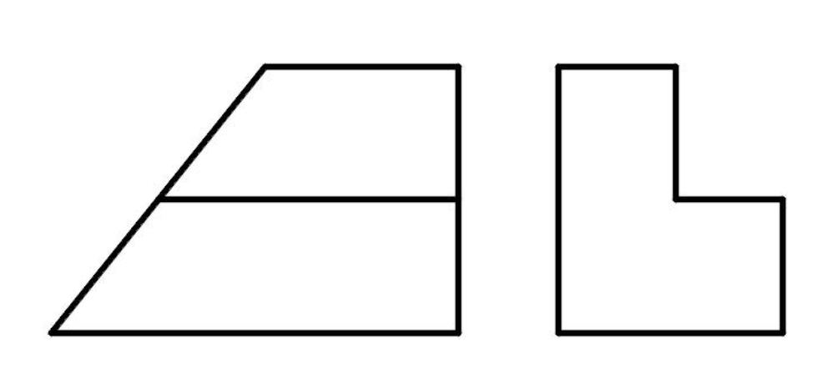

**二、职业技能考试B（电子与信息类）**

**（一）单项选择题**

1、把一个文件拖到回收站， 则（ ）。

A.复制该文件到回收站

B.删除该文件， 且不能恢复

C.删除该文件， 但可恢复

D.系统提示“执行非法操作”

2、在 Word 文档编辑操作中， 快捷键 Ctrl+V 可以实现（ ）。

A.复制 B.剪切 C.删除 D.粘贴

**（二）多项选择题**

1、以下属于输入设备的是（ ）。

A.键盘 B.打印机 C.触摸屏 D.显示器

**（三）判断题**

1、用户使用电子邮箱时只能接收邮件， 不能发送邮件。（ ）

**（四）简单题**

1、如何保护信息安全成为当今互联网+时代大众关心的一个重要话题， 请结合自己日常使用计算机网络的经验， 简要回答自己采取（或认为可以采取）的网络信息安全保护措施。

**三、职业技能考试C（财经商贸、旅游类）**

**（一）单项选择题**

1、在其他条件不变的情况下， 当手机价格下降时， 手机销售量将（ ）。

A.减少 B.保持不变 C.增加 D.不确定

2、决定一个人能否实现旅游的家庭收入水平，主要指其（ ）。

A.消费水平 B.经济状况 C.可支配收入 D.可随意支配收入

**（二）多项选择题**

1、我国储蓄存在的基本形式是( )。

A.活期储蓄 B.低利息率 C.高利息率 D.定期储蓄

**（三）判断题**

1、GDP 是衡量一个国家经济总体规模的指标。（ ）

**（四）简单题**

1、结合个人学习、 生活经历， 谈谈计划的重要性。